Тест для учащихся 1–4 классов
8 сентября – Международный день грамотности
Проверьте свою грамотность!

1. Разгадай ребус и запиши, что у тебя получилось.
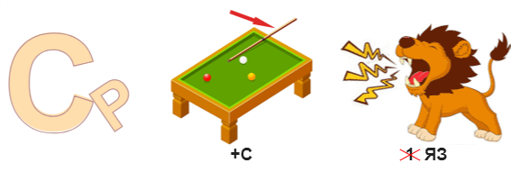
Ответ: _____________________________________

2. Прочитай задом наперёд, составь и запиши предложения.
А. йинанЗ огонм ен теавыб _______________________________________________
Б. агинК – йишчул гурд _____________________________________________
В. йыратС гурд ешчул хывон хувд__________________________________
___________________________________________________________________

3. Переставь буквы в словах и запиши новые слова в каждой строке.
А. Насос ___________________________________________________________
Б. Корсет __________________________________________________________
В. Теремок _________________________________________________________

4. Укажи строку, в которой все слова являются однокоренными.
А. Медь, медный, медовый.
Б. Дружить, дружный, подружка.
В. Гора, загореть, горный.
Г. Рисовый, рисовать, рисунок.

5. В каждом из рядов вычеркни слово, которое по смыслу не подходит к остальным.
А. Лиса, волк, медведь, корова, заяц.
Б. Собака, письмо, полотенце, слива, быстрый.
В. Красивый, аккуратный, белый, бегать.
Г. Ручка, фломастер, мелок, тетрадь.

6. Закончи фразы.
А. Ум без книги, как птица без ________________.
Б. Книга – твой друг, без неё как без _________.
В. Книга поможет в труде, выручит и в ___________.

Правильные ответы:
1. Русский язык. 2. А. Знаний много не бывает. Б. Книга – лучший друг. В. Старый друг лучше новых двух. 3. А. Сосна, нос, сон, оса. Б. Рот, кот, ток, рост, трос, срок, сок, корт, крот. В. Ком, рот, ток, метеор, метро, метр, корм, корт, крот, море. 4. Б. 5. А. Корова – домашний скот, а все остальные животные живут в дикой природе. Б. Быстрый – прилагательное, а остальные слова - существительные. В. Бегать – глагол, а остальные слова – прилагательные. Г. Тетрадь – то, в чем пишут, а всем остальным можно писать или рисовать. 6. А. Ум без книги, как птица без крыльев. Б. Книга – твой друг, без неё как без рук. В. Книга поможет в труде, выручит и в беде.
Новосибирск – 2021
В рамках проекта «Уроки русского» Новосибирского областного фонда сохранения и развития русского языка «Родное слово»

